Reflexion BORS-Praktikum

Branche / Berufe: ____________________________________________________

Schüler: 1. 2. 3. 4. 5.
Farbe:

Kennzeichnet mit einem Punkt, wo ihr nach dem Praktikum steht.
Jeder Schüler verwendet eine andere Farbe:

Ich habe einen Überblick über Aufgaben und Tätigkeiten in meinem Beruf erhalten | Ich kann die Anforderungen des  Berufs in Zukunft erfüllen

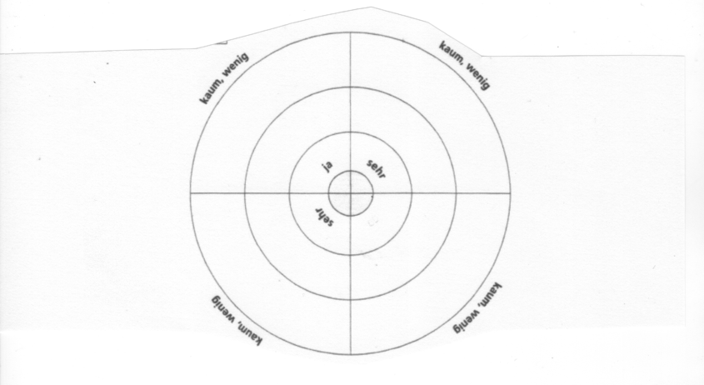

Der Beruf entspricht meinen Erwartungen und Fähigkeiten | Ich kann mir vorstellen, dass ich den Beruf über Jahre mit Freude ausüben kann

Wie hat mir das Praktikum gefallen ?

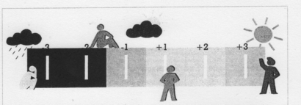

Wie hat das Praktikum meine Berufswahl beeinflusst ?

